超高频天线UA2427
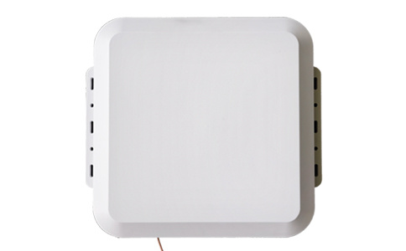
一：产品概述
RFID智能柜超高频天线UA2427，针对智能柜金属环境，圆极化近场应用开发，侧面带安装孔，厚度近30mm，增益达到9dbi。已大量应用于医疗耗材柜、智能档案柜、智能工具柜、智能试剂柜、钥匙柜、仓储开放式通道系统及生产过程控制等多种标签密集识别场合。
三：性能参数
项目 | 描述
型号 | UA2427
尺寸 | 270mmx245mmx30mm
安装孔 | 中心点间距256.5mm 开M4孔
重量 | 560g
工作温度 | -20~+85℃
贮藏温度 | -40~+85℃
频段* | 860-960 MHz
带宽 | 100MHz
增益 | 9dBi
半功率角 | 70°
电压驻波比 | ≤1.3
最大功率 | 100W
阻抗 | 50 Ω
极化方式 | 圆极化
连接头 | SMB
IP等级 | IP67
防雷 | Direct ground
天线外壳 | 聚碳酸酯（PC）
最大抗风力 | 60 m/s
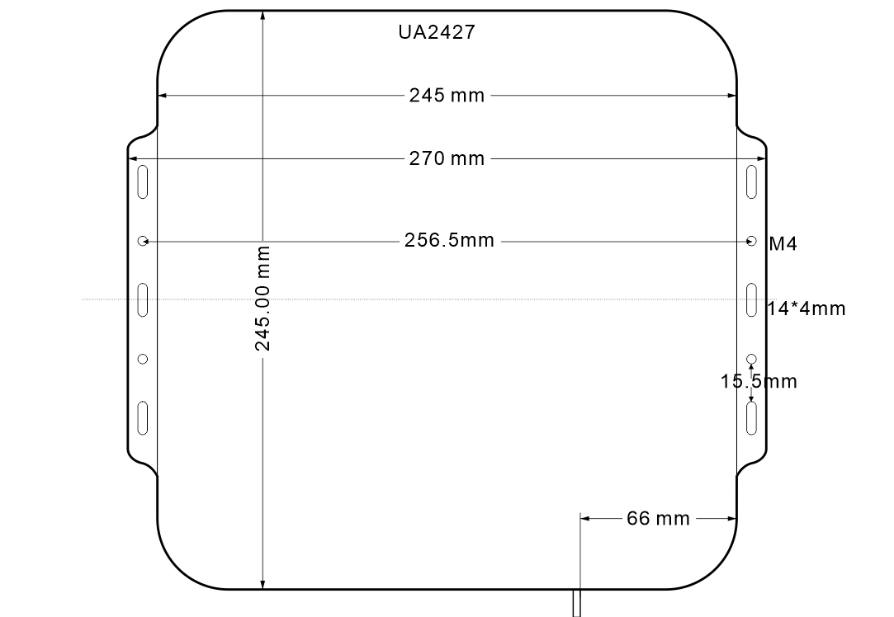

注：
1. 说明书如有变化，请以最新版本为准。
2. 上海营信信息技术有限公司保留最终解释权。

